**Министерство науки и образования Российской Федерации Пермский техникум**

**Государственное бюджетное профессиональное образовательное учреждение**

**«Пермский техникум промышленных и информационных технологий им. Б. Г. Изгагина»**

**Курсовая работа**

**по дисциплине Устройство**  
 **и функционирование информационной системы**

**на тему: «Проектирование информационной**  
 **системы для спортивного магазина»**

Выполнил

студент группы 21ИСС1

Демкин Артем Сергеевич

Подпись ___________________

«____» _______________ 2024 г.

Преподаватель  
 Аликин Андрей Михайлович

Оценка ____________________

Подпись ___________________

«____» _______________ 2024 г.

Пермь, 2024

#### СОДЕРЖАНИЕ

ВВЕДЕНИЕ 2

ГЛАВА 1. ТЕОРЕТИЧЕСКАЯ ЧАСТЬ 4

1.1. Анализ предметной области 5

1.2. Реализация процесса проектирования 6

1.3. Требования к информационной системе 7

ГЛАВА 2. ПОСТРОЕНИЕ ДИАГРАММ 7

2.1.Диаграмма IDEF0 8

2.1.1. Первый уровень IDEF0 9

2.1.2. Второй уровень IDEF0 12

2.1.3. Третий уровень IDEF0 14

2.1.4. Четвертый уровень IDEF0 17

2.1.5. Пятый уровень IDEF0 19

2.2. Диаграмма DFD 20

2.3. Диаграмма IDEF3 23

ЗАКЛЮЧЕНИЕ 26

СПИСОК ЛИТЕРАТУРЫ 27

# ВВЕДЕНИЕ

Актуальность темы, как создание информационной системы: спортивный магазин инвентаря и кроссовок всегда будет актуальным, так как спорт является популярным и востребованным видом деятельности. Люди постоянно занимаются спортом, участвуют в соревнованиях и просто активно проводят время. Поэтому спортивный магазин, предлагающий широкий ассортимент спортивного инвентаря и качественной обуви для знаний спортом, всегда будет иметь постоянных покупателей.

Кроме того, спортивные кроссовки являются неотъемлемой частью гардероба многих людей, как для занятий спортом, так и для повседневной носки. Кроссовки должны быть удобной, подходящей, качественной и стильной, поэтому спрос на них также остаётся высоким.

Важно следить за актуальностью моделей и брендов спортивной обуви и инвентаря, быть в курсе последних тенденций в мире спортивной моды и постоянно обновлять ассортимент товаров в магазине, чтобы привлекать новых клиентов и удерживать постоянных.

Цель курсовой работы – разработка проекта информационной системы для спортивного магазина.

Задачи курсовой работы:

1. Изучить тему и их специфики;
2. Спроектировать диаграмму IDEF 3, IDEF 0 и DFD.
3. Автоматизировать процессы работы.
4. Созданий прототипа информационной системы.

Объектом исследования курсовой работы является магазин спортивных товаров с целью оптимизации его работы и повышения эффективности, а также подбирать инвентарь.

Предмет исследования курсовой работы на изучение особенностей функционирования информационной системы, ее структуры, возможностей и преимуществ для управления спортивным магазином. В работе будут рассмотрены специфические требования данного типа предприятий к информационной системе, ее роль в повышении эффективности бизнес-процессов, улучшении обслуживания клиентов, сокращении издержек и увеличении прибыли. Также будет проведен анализ существующих информационных систем спортивных магазинов, их сравнение, оценка преимуществ и недостатков, а также предложены рекомендации по оптимизации и улучшению работы информационной системы для спортивного магазина.

Курсовая работа состоит из введения, двух глав, заключения и списка использованных источников.

Во введении сформулированы: актуальность, цель, задачи, объект и предмет исследования.

В первой главе раскрывается теоретическая часть, в которой описывается: анализ предметной области, реализация процесса проектирования, требования к информационной системе.

Во второй главе происходит разработка IDEF0, DFD и IDEF3 моделей.

В заключении представлены основные выводы по курсовой работе.

Список использованной литературы состоит из 10 электронных ресурсных источников.

# ГЛАВА 1. ТЕОРЕТИЧЕСКАЯ ЧАСТЬ

## Анализ предметной области

Данная система разрабатывается для

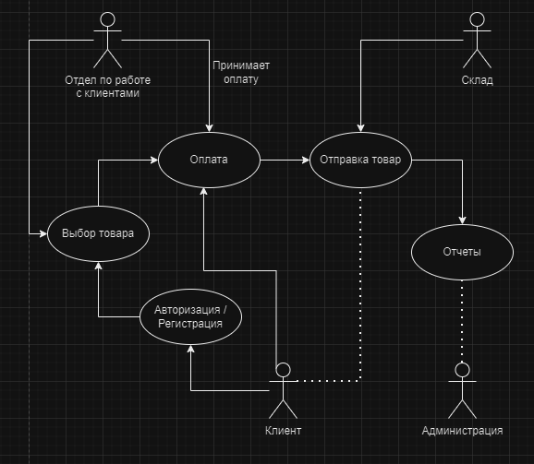

Рис. 1. Диаграмма прецедентов

Прецедент «Заказ товара» описывает процесс обработки заказа. Прецедент «Выбор товара» занимается выбором товара и если клиент не может определиться с выбором, ему могут помочь с решением. Прецедент «Оплата» описывает составление заказа, где проверяется номер и сам товар, после всех этих действий оплата проходит со стороны клиента. Прецедент «Отправка товара» со стороны склада отправляется товара, если оплата прошла. Прецедент «Отчеты» введение отчетов и финансов.

Актеры:

Отдел по работе с клиентами – помогает с выбором товара для клиента и принимает оплату.

Склад – отправлет товар.

Клиент – авторизируеться на сайт, если аккаунта нет регистрируеться, оплачивает и по возможности принимает товар.

Администрация – по возможности управляет и пишет отчеты.

Выявленные проблемы при отсутствии автоматизации процесса:

1. Содержка на оплату товара
2. Уменьшение обработки запросов на товар
3. Уменьшение скорости работы персонала
4. Потеря товара.

Основные результаты, которые планируется достигнуть в рамках работы, включают:

1. Увеличение скорости работы персонала
2. Быстрая оплата товара
3. Быстрое бронирование и отправка товара
4. Быстрая консультация для подбора товара

Основные этапы и процедуры:

1. Регистрация или авторизация клиента
2. Выбор или консультирования для нахождения подходящего товара
3. Оплата товара
4. Доставка товара
5. Ведение отчетов и финансов

## Реализация процесса проектирования

Реализацией данной работы является проектирование информационной системы по автоматизации спортивного магазина.

Для реализации проектируемой системы используются приложения AllFusion Process Modeler для построения моделей:

* IDEF0 – это методология функционального моделирования   
  и графическая нотация, предназначенная для формализации и описания бизнес-процессов.
* IDEF3 – это методология моделирования и стандарт документирования процессов, происходящих в системах.
* DFD – это диаграммы потоков данных.

## Требования к информационной системе

Необходимо разработать систему спортивного магазина включающая следующие возможности:

1. Авторизация и регистрация.
2. Предложение товара.
3. Оплата товара.
4. Отправка товара.
5. Отчеты.

# ГЛАВА 2. ПОСТРОЕНИЕ ДИАГРАММ

## 2.1. Диаграмма IDEF0

На данной контекстной диаграммы IDEF0 (см. рис. 2) выделяется 1 процесс:

* Проектирование информационной системы по автоматизации учёта компьютеров.

Описание контекстной диаграммы:

1. Процесс – Проектирование информационной системы по спортивному магазину:

* Входные потоки – клиент, товар.
* Выходные потоки – отчеты, доставка товара, финансовый отчет.
* Механизмы управления – информационная система, склад, менеджер, админ.
* Потоки управления – закон о защите личной информации, закон о продаже, закон на перевозку товара, форма отчетов.

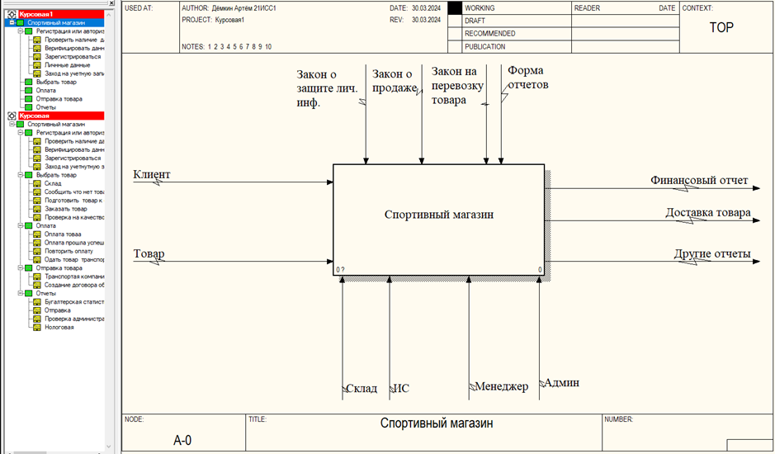

Рис. 2. Контекстная диаграмма IDEF0

## **2.1.1.** Первый уровень IDEF0

На данном уровне декомпозиции контекстной диаграммы IDEF0 (см. рис. 3) выделяется 5 процесса:

* Регистрация или авторизация.
* Выбор товара.
* Оплата.
* Отправка товара.
* Отчеты.

Описание контекстной диаграммы:

1. Процесс – Регистрация или авторизация:

* Входные потоки – клиент.
* Выходные потоки – оплата, данные клиента.
* Механизмы управления – информационная система.
* Потоки управления – закон о защите личной информации.

1. Процесс – Выбор товара:

* Входные потоки – данные пользователя, товар.
* Выходные потоки – выбранные товар.
* Механизмы управления – информационная система, склад.
* Потоки управления – закон о продаже.

1. Процесс – Оплата:

* Входные потоки – оплата, данные клиента, выбронные товар.
* Выходные потоки – чеки, финансовый отчет.
* Механизмы управления – склад, информационная система, менеджер .
* Потоки управления – закон о продаже.

1. Процесс – Отправка товара:

* Входные потоки – чеки.
* Выходные потоки – отчет об отправке.
* Механизмы управления – информационная система, склад, менеджер.
* Потоки управления – закон на перевозку товара.

1. Процесс – Отчеты:

* Входные потоки – отчет об отправке, чеки.
* Выходные потоки – отчеты.
* Механизмы управления – админ.
* Потоки управления – форма отчетов.

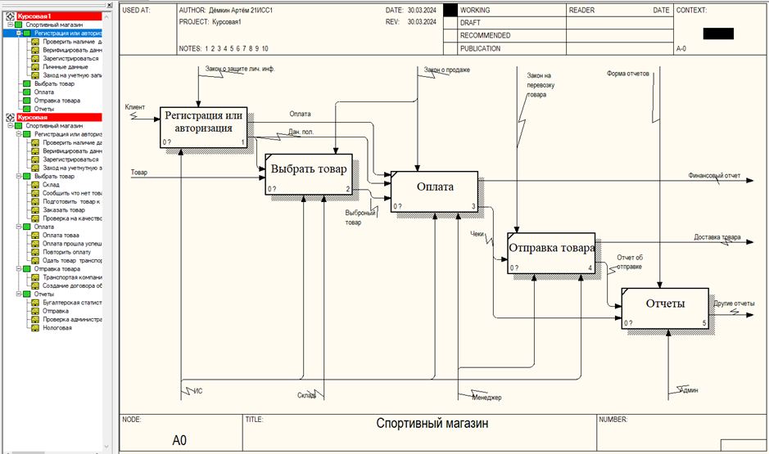

Рис. 3. Декомпозиция контекстной диаграммы

## 2.1.2. Второй уровень IDEF0

На данном уровне декомпозиции контекстной диаграммы IDEF0 (см. рис. 4) выделяется 3 процесса:

* Показываемый товар.
* Проверить наличие товара.
* Положить в корзину.

Описание контекстной диаграммы:

1. Процесс – Показываемый товар:

* Входные потоки – товар.
* Выходные потоки – присмотренный товар.
* Механизмы управления – информационная система, склад.
* Потоки управления – закон о продаже.

1. Процесс – Проверить наличие товара:

* Входные потоки – присмотренный товар.
* Выходные потоки – положить товар.
* Механизмы управления – информационная система, склад.
* Потоки управления – закон о продаже.

1. Процесс – Положить в корзину:

* Входные потоки – положить товар.
* Выходные потоки – выбронный товар.
* Механизмы управления – информационная система, склад.
* Потоки управления – закон о продаже.

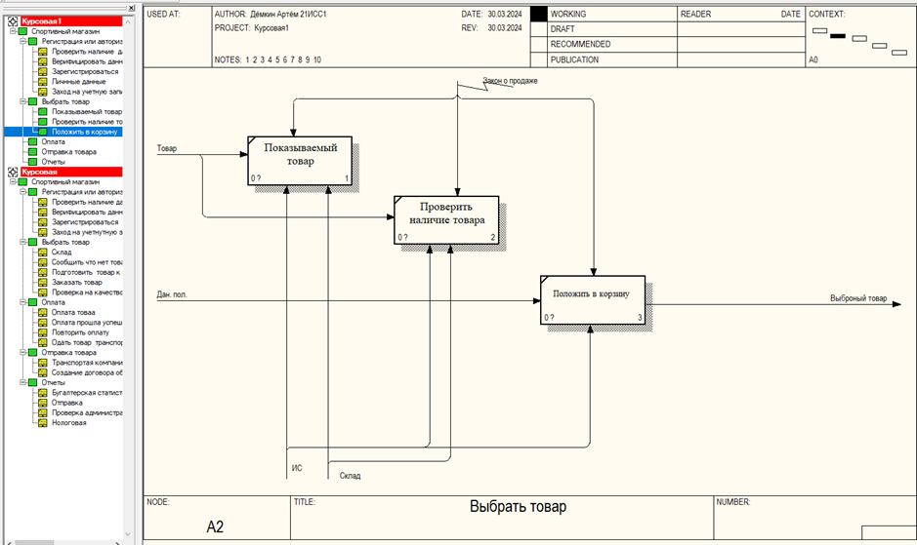

Рис. 4. Декомпозиция «Выбора товара»

## 2.1.3. Третий уровень IDEF0

На данном уровне декомпозиции контекстной диаграммы IDEF0 (см. рис. 5) выделяется 4 процесса:

* Показать сколько стоит товар.
* Вести данные карты.
* Потвердеть оплату.
* Получить чек.

Описание контекстной диаграммы:

1. Процесс – Показать сколько стоит товар:

* Входные потоки – выбранный товар.
* Выходные потоки – цена.
* Механизмы управления – информационная система.
* Потоки управления – закон о продаже.

1. Процесс – Вести данные карты:

* Входные потоки – цена, данные пользователя.
* Выходные потоки – отправить на подтверждение.
* Механизмы управления – информационная система.
* Потоки управления – закон о продаже.

1. Процесс – Потвердеть оплату:

* Входные потоки – оплата, данные пользователя.
* Выходные потоки – оплата прошла, финансовый отчет.
* Механизмы управления – информационная система, менеджер.
* Потоки управления – закон о продаже.

1. Процесс – Получить чек:

* Входные потоки – оплата прошла.
* Выходные потоки – чеки, финансовый отчет.
* Механизмы управления – информационная система, менеджер.
* Потоки управления – закон о продаже.

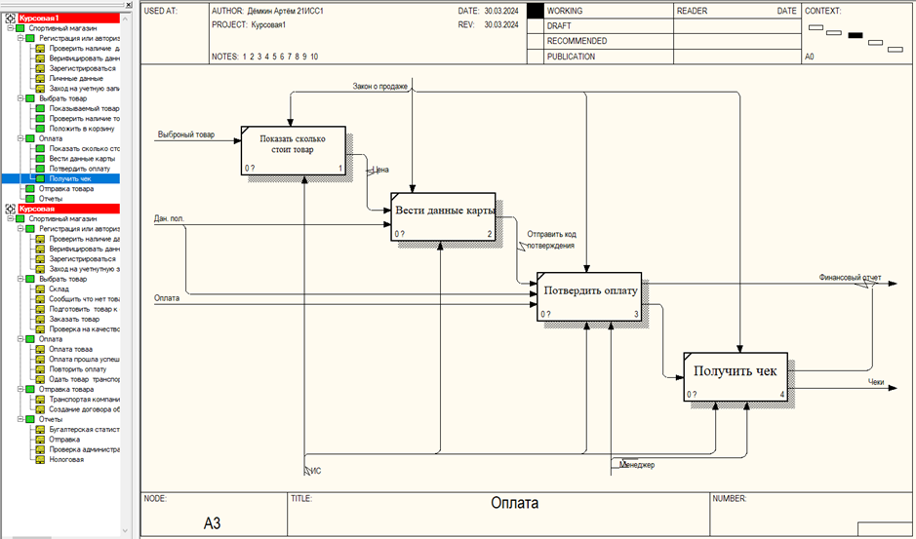

Рис. 5. Декомпозиция «Оплата»

## 2.1.4. Четвертый уровень IDEF0

На данном уровне декомпозиции контекстной диаграммы IDEF0 (см. рис. 6) выделяется 3 процесса:

* Проверка чека.
* Подготовить ТТН.
* Отправить товар.

Описание контекстной диаграммы:

1. Процесс – Проверка чека:

* Входные потоки – чеки.
* Выходные потоки – Написать ТТН.
* Механизмы управления – Информационная система, менеджер.
* Потоки управления – закон на перевозку товар.

1. Процесс – Подготовить ТТН:

* Входные потоки – Написать ТТН, чеки.
* Выходные потоки – товар.
* Механизмы управления – информационная система, менеджер.
* Потоки управления – закон на перевозку товара.

1. Процесс – Отправить товар:

* Входные потоки – товар.
* Выходные потоки – доставка товара, отчет об отправке.
* Механизмы управления – информационная система, менеджер.
* Потоки управления – закон на перевозку товара.

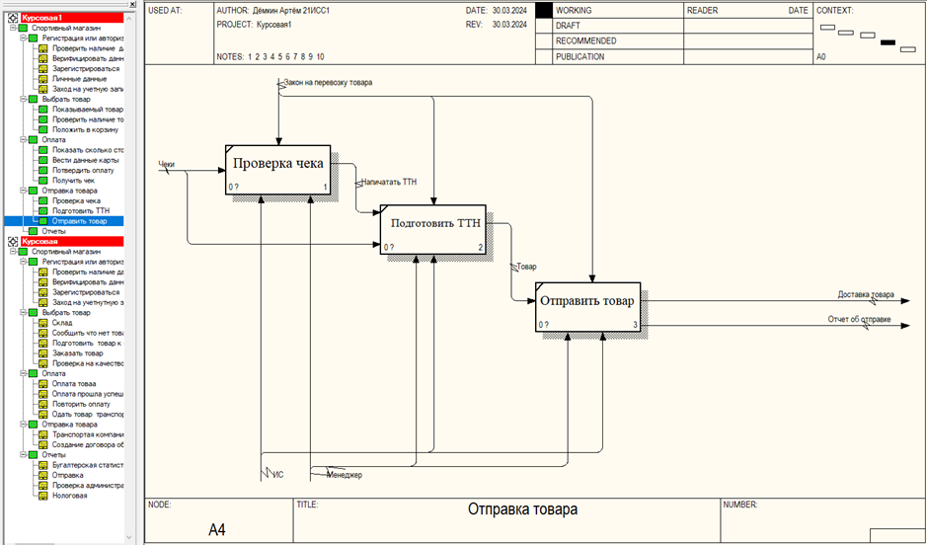

Рис. 6. Декомпозиция «Отправка товара»

## 2.1.5. Пятый уровень IDEF0

На данном уровне декомпозиции контекстной диаграммы IDEF0 (см. рис. 7) выделяется 3 процесса:

* Проверка чека.
* Подготовить ТТН.
* Отправить товар.

Описание контекстной диаграммы:

1. Процесс – Проверка чека:

* Входные потоки – чеки.
* Выходные потоки – цены и услуги.
* Механизмы управления – админ.
* Потоки управления – форма отчетов.

1. Процесс – Подготовить ТТН:

* Входные потоки – цены и услуги, отчет об отправке.
* Выходные потоки – подготовительные отчеты.
* Механизмы управления – админ.
* Потоки управления – форма отчетов.

1. Процесс – Отправить товар:

* Входные потоки – подготовительные отчеты.
* Выходные потоки – отчеты.
* Механизмы управления – админ.
* Потоки управления – форма отчетов.

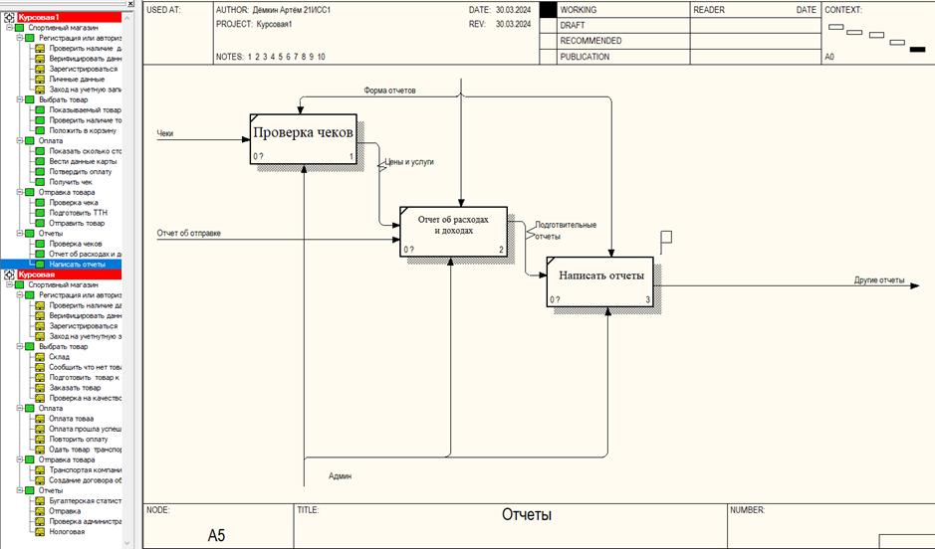

Рис. 7. Декомпозиция «Отчеты»

## 2.2. Диаграмма DFD

Для диаграммы DFD производится декомпозиция процесса «Отправка товара ».

Описание декомпозиции процессов DFD (см. рис. 8):

* Список клиентов.
* Выбрать клиента.
* Указать дату и адрес.
* Создать новую ТТН.
* Журнал доставок (ТТН).
* Заполнить ТТН.
* Справочник товаров.
* Отправка товара.

Описание контекстной диаграммы:

1. Процесс – список клиентов:

* Выходной поток – данные клиента.

1. Процесс – выбрать клиента:

* Входной поток – данные клиента.
* Выходные потоки – индивидуальный код клиента.

1. Процесс – указать дату и адрес:

* Входной поток – индивидуальный код клиента.
* Выходной поток – данные.

1. Процесс – создать новую ТТН:

* Входной поток – данные.
* Выходной поток – ТТН.

1. Процесс – журнал доставок (ТТН):

* Входной поток – ТТН.
* Выходной поток – код ТТН.

1. Процесс – заполнить ТТН:

* Входной поток – код ТТН.
* Выходной поток – готовая ТТН.

1. Процесс – справочник товаров:

* Выходной поток – код товара.

1. Процесс – отправка товара:

* Входной поток – готовая ТТН.

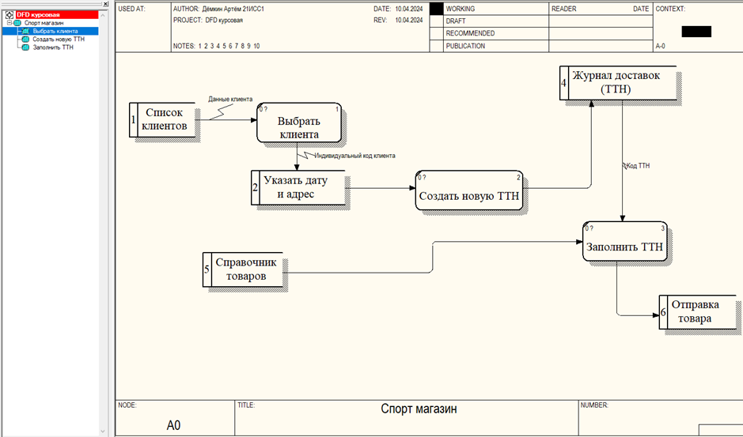

Рис. 8. Декомпозиция процесса «Отправка товара»

## 2.3. Диаграмма IDEF3

Для диаграммы IDEF3 производится декомпозиция процесса «Регистрация или авторизация».

Описание декомпозиции процессов IDEF3 (см. рис. 9):

* Данные клиента.
* Проверить наличие данных клиента в ИС.
* Узел «X».
* Верифицирование данных.
* Зарегистрироваться.
* Личные данные.
* Узел «X».
* Заход на учетную запись.
* Оплата.

Описание контекстной диаграммы:

1. Процесс – данные клиента:

* Выходной поток – вод данных.

1. Процесс – проверить наличие данных клиента в ИС:

* Выходной поток – накладная.
* Входные потоки – вод данных.

1. Процесс – узел «X»:

* Входные потоки – данные.
* Выходной поток – данные есть, данных нет.

1. Процесс – верифицирование данных:

* Входной поток – данные есть.
* Выходные потоки – отправить данные.

1. Процесс – зарегистрироваться:
   * Входной поток – данные нет.
   * Выходные потоки – вод данных.
2. Процесс – личные данные:
   * Входной поток – вод данных.
   * Выходные потоки – данные.
3. Процесс – Узел «X»:
   * Входной поток – данные.
   * Выходные потоки – данные.
4. Процесс – заход на учетную запись:
   * Входной поток – данные.
   * Выходные потоки – учетная запись, данные оплаты.
5. Процесс – оплата:
   * Входной поток – данные оплаты.

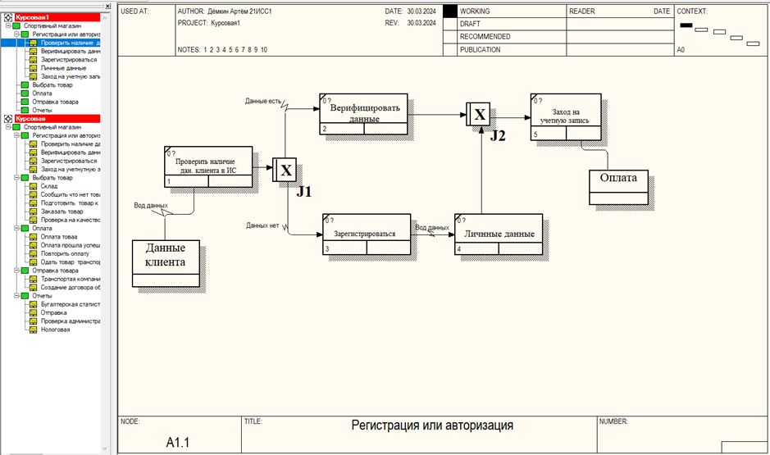

Рис. 9. Декомпозиция процесса «Регистрация или авторизация»

# ЗАКЛЮЧЕНИЕ

В данной курсовой работе была разработана информационная система для спортивного магазина. Так же были спроектированы следующие задачи:

1. Спроектированы диаграммы IDEF0, IDEF3 и DFD, которые подробно описывают автоматизацию процессов.
2. Создан прототип информационной системы для спортивного магазина, который упростил и ускорил работу для сотрудников, а клиентом дал большой выбор и хорошую поддержку.
3. Требуемые формирование к системе.
4. Спроектированы структуры автоматизации.

Автоматизации системы, ускорила написание отчетов и отправку товаров до клиента.

Таким образом, разработанная информационная система позволяет повысить производительность магазина и надежности для клиентов. Реализация данного проекта сократит время поиска и приобретения товаров.

Так же проект имеет перспективу на дальнейшие улучшения и доработки из-за модульной системы, которую можно изменять под разные спортивные магазины и объемы работ.

# СПИСОК ЛИТЕРАТУРЫ

1. BPwin // URL: [Электронный ресурс] <https://specialf.narod.ru/bpwin/urok.html#_Toc483892216>
2. Машиностроительные технологии // URL: [Электронный ресурс] <https://lmx.ucoz.ru/news/modelirovanie_analiz_dokumentirovanie_biznes_processov/2012-06-30-80>
3. Soware // URL: [Электронный ресурс] <https://soware.ru/products/allfusion-process-modeler-bpwin>
4. Блок бизнес архитектура // URL: [Электронный ресурс] <https://businessarchitecture.ru/bwin/>
5. StudFiles // URL: [Электронный ресурс] <https://studfile.net/preview/5218243/>
6. Interface // URL: [Электронный ресурс] <https://www.interface.ru/fset.asp?Url=/faq/platinum/faq_bp.htm>
7. Блок Я Практикума // URL: [Электронный ресурс] <https://practicum.yandex.ru/blog/vozmozhnosti-servisa-drawio/>
8. MindOnMap // URL: [Электронный ресурс] <https://www.mindonmap.com/ru/blog/drawio-flowchart/>
9. JUNIOR // URL: [Электронный ресурс] <https://junior3d.ru/article/draw-io.html>
10. Айтилогия // URL: [Электронный ресурс] <https://itlogia.ru/article/poleznye_vozmozhnosti_servisa_drawio_dlya_itspecialistov>